|  |  |  |
| --- | --- | --- |
| **Wydział ELEKTRONIKI I TECHNIK INFORMACYJNYCH** | **Podstawy czujników pomiarowych**  **laboratorium** | |
| **Ćwiczenie 3 – Wieloparametrowe metody pomiaru wielkości nieelektrycznych zadanie domowe** | | |
| *Imię i Nazwisko* | *Numer albumu* | *Data* |
| PAWEŁ RAWICKI | 283529 | 24.10.2020 |

Przed wykonaniem zadania należy przeczytać materiały do ćwiczenia 3, dostępne na stronie przedmiotu na serwerze Studia.

Rozwiązane zadanie należy przesłać na adres: jsoch@ise.pw.edu.pl

w terminie do 25.10.2020r.

**1.**

Wielkości wyjściowe pewnego czujnika – rezystancja *R* i pojemność *C* – zależą od dwóch wielkości wejściowych – przesunięcia *x* i temperatury *T*.

W zakresie pomiarowym

0 cm ≤ *x* ≤ 50 cm

0 °C ≤ *T* ≤ 50 °C

zależności te mają postać

*R* [kΩ] = 50 + 8 *x* + 2,3 *T*

*C* [nF] = 700 – 3 *x* – 0,1 *x*2 – 6 *T* + 0,03 *x* *T*

a)

Dla 5 wybranych punktów (*x*, *T*) zakresu pomiarowego obliczyć:

* rezystancję *R* czujnika,

wiersze -> x kolumny->T

|  |  |  |  |  |  |
| --- | --- | --- | --- | --- | --- |
| x[cm]\ T[°C ] | 0[°C] | 10 | 20 | 30 | 40 |
| 0[cm ] | 50 | 73 | 96 | 119 | 142 |
| 10 | 130 | 153 | 176 | 199 | 222 |
| 20 | 210 | 233 | 256 | 279 | 302 |
| 30 | 290 | 313 | 336 | 359 | 382 |
| 40 | 370 | 393 | 416 | 439 | 462 |

* pojemność *C* czujnika,

|  |  |  |  |  |  |
| --- | --- | --- | --- | --- | --- |
| x[cm]\ T[°C ] | 0[°C] | 10 | 20 | 30 | 40 |
| 0[cm ] | 700 | 640 | 580 | 520 | 460 |
| 10 | 660 | 603 | 546 | 489 | 432 |
| 20 | 600 | 546 | 492 | 438 | 384 |
| 30 | 520 | 469 | 418 | 367 | 316 |
| 40 | 420 | 372 | 324 | 276 | 228 |

* wartość jakobianu |*J*|.

|  |  |  |  |  |  |
| --- | --- | --- | --- | --- | --- |
| x[cm]\ T[°C ] | 0[°C] | 10 | 20 | 30 | 40 |
| 0[cm ] | -41.1 | -41.79 | -42.8 | -43.17 | -43.86 |
| 10 | -34.1 | -34.79 | -35.38 | -36.17 | -36.86 |
| 20 | -27.1 | -27.79 | -28.48 | -29.19 | -29.860 |
| 30 | -20.1 | -20.79 | -21.48 | -22.17 | -22.86 |
| 40 | -13.1 | -13.79 | -14.48 | -15.17 | -15.86 |

*Jaki warunek musi być spełniony, aby na podstawie pomiaru rezystancji R i pojemności C tego czujnika można było w sposób jednoznaczny wyznaczyć przesunięcie x i temperaturę T?*

***Aby na podstawie pomiarów można było w sposób jednoznaczny wyznaczyć przesunięcie x i T to przekształcenie z x i T na R i C musi być różnowartościowe. To znaczy, że dane R i C można wyznaczyć tylko dla jednego zestawu parametrów. Można to sprawdzić poprzez sprawdzenie wyznacznika jakobianu danej funkcji, czy jest on różny od zera.***

*Czy wykonane obliczenia zdają się potwierdzać taką hipotezę?*

***Dla wykonanych obliczeń wyznacznik jakobianu jest różny od 0, co jest również widoczne na pierwszym załączonym wykresie. Zatem wykonane obliczenia potwierdzają hipotezę, że można jednoznacznie wyznaczyć T i x na podstawie R i C.***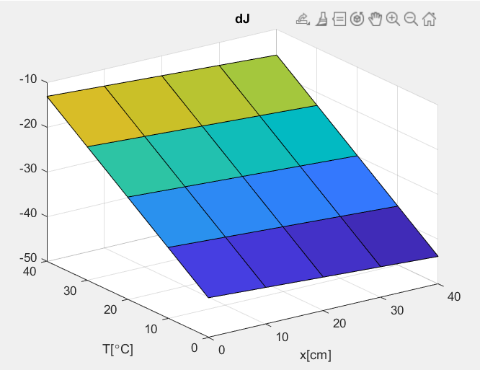

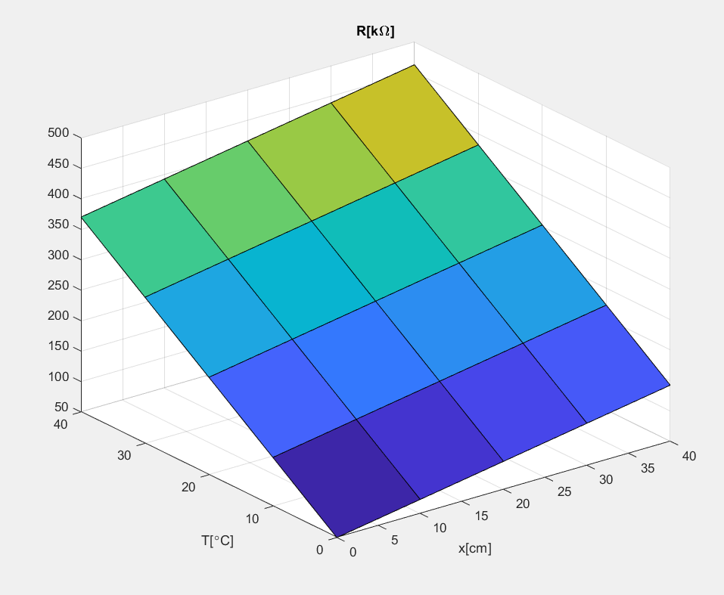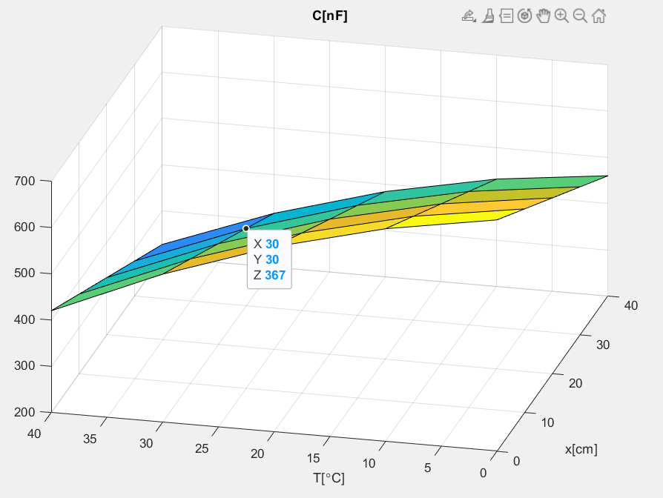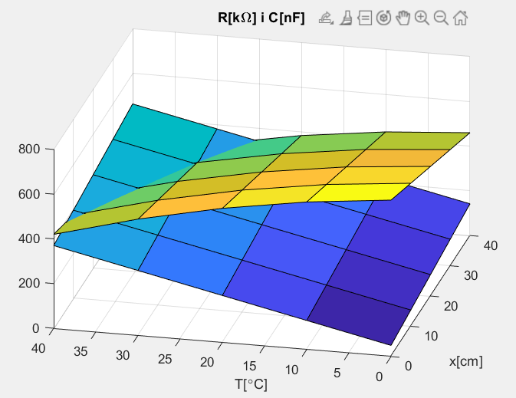

b)

Zmierzono następujące wartości wielkości wyjściowych czujnika:

*R* = (220 + *a*) kΩ

*C* = (490 – *a*) nF

gdzie *a* oznacza dwie ostatnie cyfry numeru albumu studenta.

**A=29**

*Przy jakich wartościach przesunięcia x i temperatury T wykonano te pomiary? Czy odpowiedź jest jednoznaczna w zakresie pomiarowym czujnika?*

**R=249 kΩ**

**C=471 nF**

**Wartość przesunięcia x i temperatury T otrzymano przy pomocy funkcji solve Matlaba.   
Otrzymane wyniki to:  
x=[83.05, 17.09]**

**T=[-202.36, 27.06]**

**Zatem w zakresie pomiarowym czujnika odpowiedź jest jednoznaczna i wynosi x =17.09 , T =27.06**

c)

Sporządzić wykresy charakterystyk *R* = *f*1(*x*) i *C* = *f*2(*x*) w temperaturze *T*0 = 25°C oraz (na wspólnym rysunku) w temperaturach skrajnych *Tmin* = 0°C i *Tmax* = 50°C w zakresie pomiarowym

0 cm ≤ *x* ≤ 50 cm

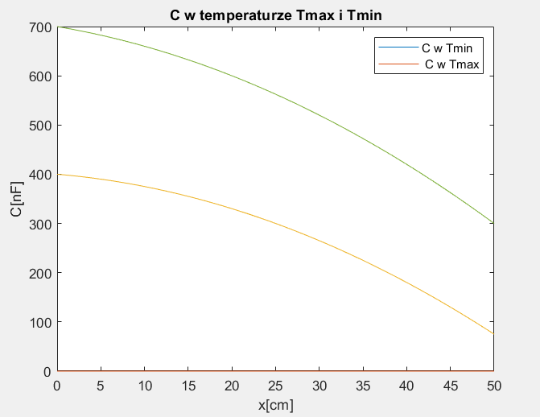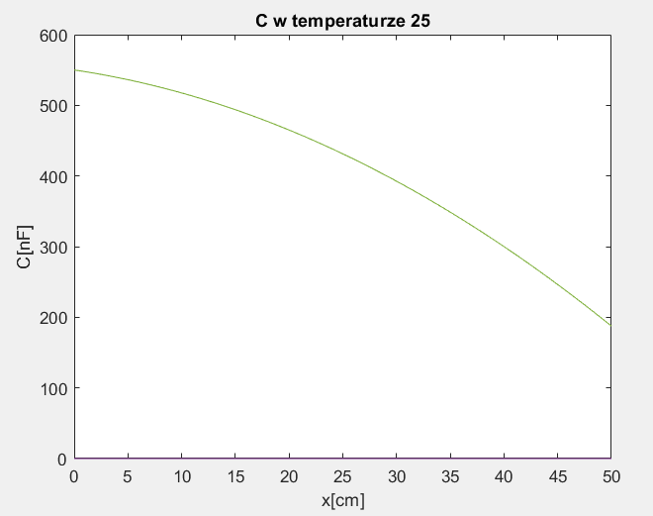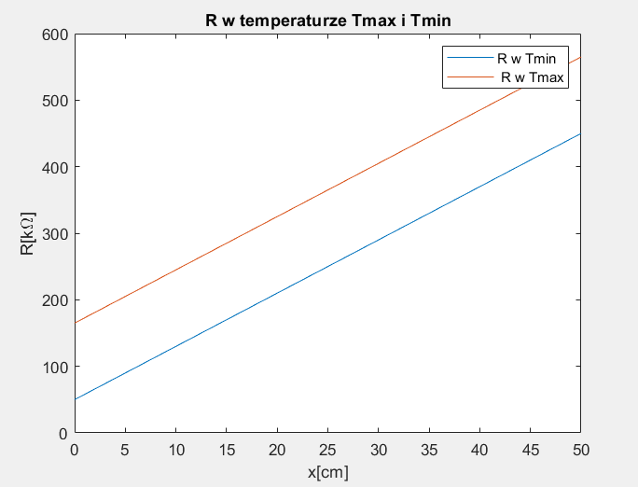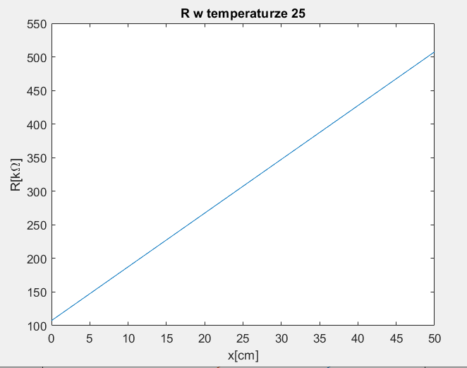

*Co można powiedzieć o niepewności pomiarów przesunięcia x tym czujnikiem metodą jednoparametrową?*

**Dla pomiaru temperatury zależność jest liniowa, wiec niepewności są takie same na całym zakresie pomiaru. Dla pomiaru pojemności większe niepewność jest w górnym zakresie pomiarowym x-> koło 50 cm ponieważ w tym zakresie zakres mierzonych pojemności jest mniejszy.**

**2.**

a) Wartości pewnej funkcji *y* = *f*(*x*), określonej w przedziale <0; 10>, zmierzono w 20 równo rozmieszczonych punktach i poddano aproksymacji metodą najmniejszych kwadratów za pomocą wielomianu stopnia 16. Wyniki tej aproksymacji przedstawiono na Rys.1.

*W których miejscach dziedziny funkcji błąd aproksymacji jest największy? Czy rozkład punktów pomiarowych wydaje się optymalny? Zaproponuj korzystniejsze rozmieszczenie punktów pomiarowych.*

**Największy błąd aproksymacji wystąpił na krańcach dziedziny. Zatem rozkład punktów pomiarowych wydaje się nieoptymalny. Bardziej optymalnym rozkładem powinno być rozmieszczenie punktów pomiarowych nieliniowo- więcej tam gdzie błąd jest większy, czyli zagęszczenie punktów na krańcach dziedziny.**

b) Następnie, nie zmieniając liczby punktów ani stopnia wielomianu, zagęszczono punkty pomiarowe w pobliżu brzegów dziedziny funkcji, uzyskując wyniki przedstawione na Rys.2.

*Czy uzyskane wyniki potwierdzają intuicyjną propozycję?*

**Tak, uzyskane wyniki potwierdzają intuicyjną propozycję.**

c) Tę samą funkcję aproksymowano wielomianem stopnia 2, uzyskując wyniki przedstawione na Rys.3.

*Czy przy tak niskim stopniu wielomianu można było się spodziewać dokładnej aproksymacji? Jak nazywa się taki rodzaj błędu aproksymacji?*

**Przy tak niskim stopniu wielomianu nie można było się spodziewać dokładnej aproksymacji.   
Taki rodzaj błędu aproksymacji nazywa się błędem modelu->klasa funkcji uniemożliwia poprawne odwzorowanie badanej zależności.**

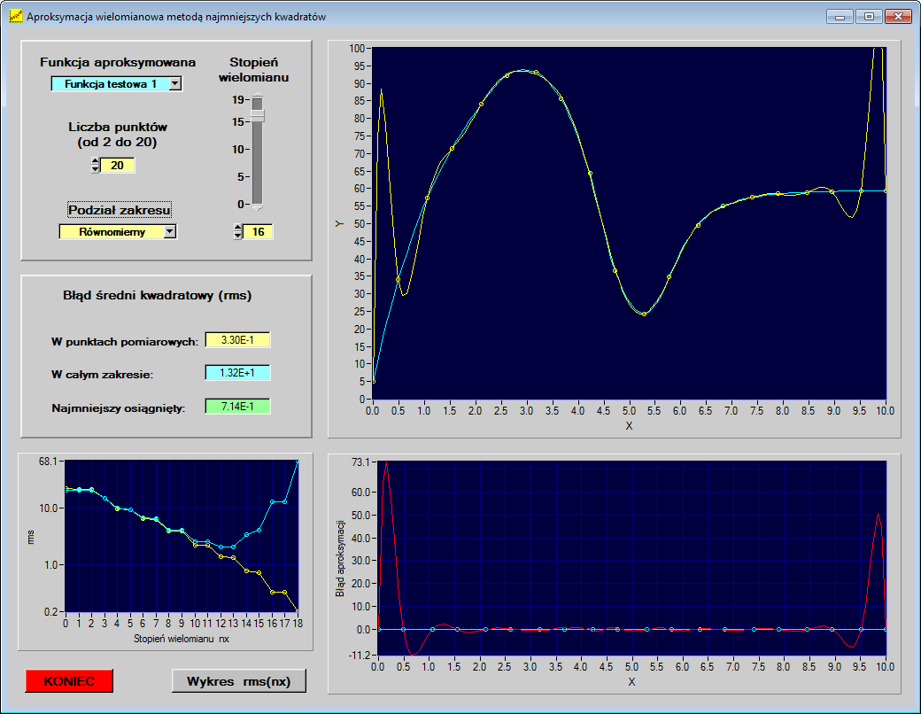

Rys.1. Aproksymacja wielomianowa funkcji przy równomiernym rozmieszczeniu punktów pomiarowych.

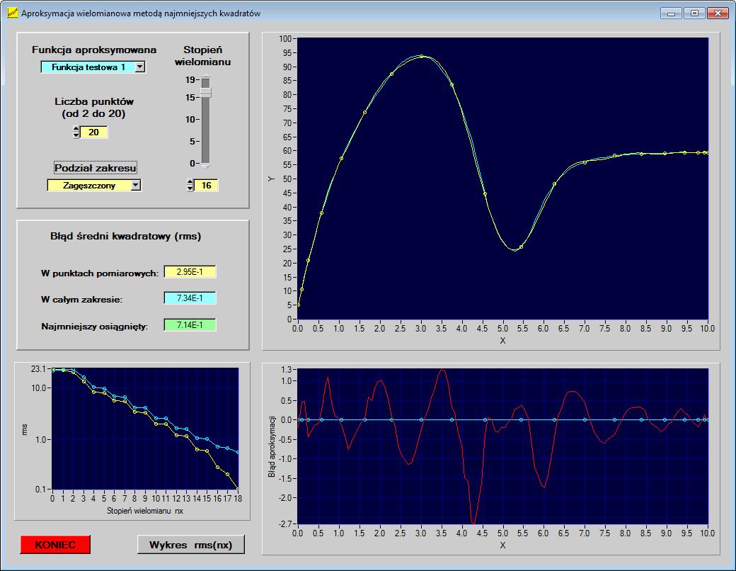

Rys.2. Aproksymacja wielomianowa funkcji przy zagęszczeniu punktów pomiarowych w pobliżu brzegów jej dziedziny.

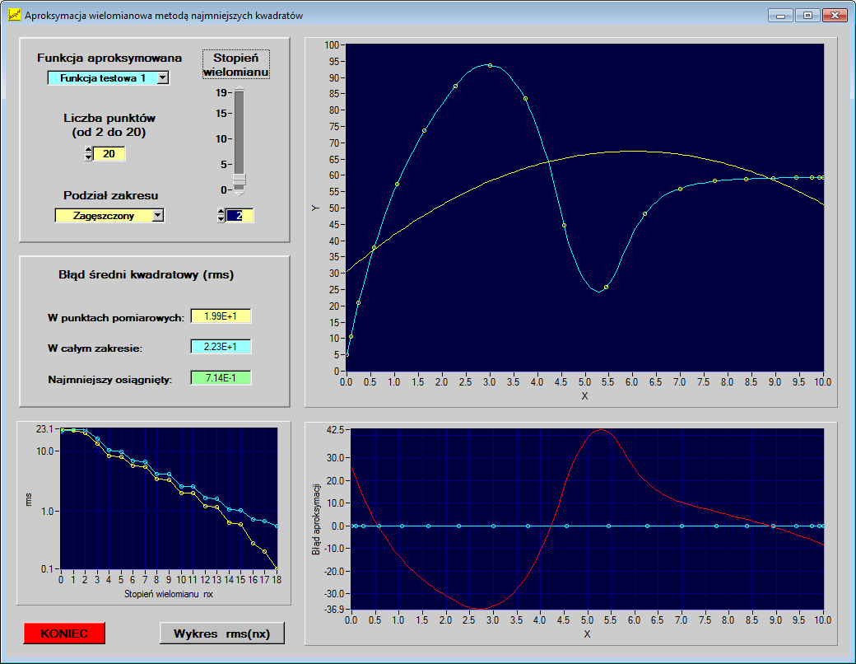

Rys.3. Aproksymacja funkcji o skomplikowanym kształcie (dwa ekstrema) wielomianem niskiego stopnia.